**Инструкция по голосованию граждан за объекты в рамках федерального проекта «Формирование комфортной городской среды»**

Чтобы принять участие в онлайн-голосовании по отбору общественных территорий необходимо перейти на страницу платформы по голосованию <https://54.gorodsreda.ru/> (Рисунок 1).

# **Голосование на платформе 54.gorodsreda.ru**



*Рисунок 1 – платформа 54.gorodsreda.ru*

После загрузки в браузере страницы <https://54.gorodsreda.ru/>, необходимо нажать кнопку «Голосовать» (Рисунок 2).



*Рисунок 2 – Кнопка «Голосовать»*

После нажатия на кнопки «Голосовать» необходимо из выпадающего списка выбрать необходимое муниципальное образование, пример представлен на рис. 3.

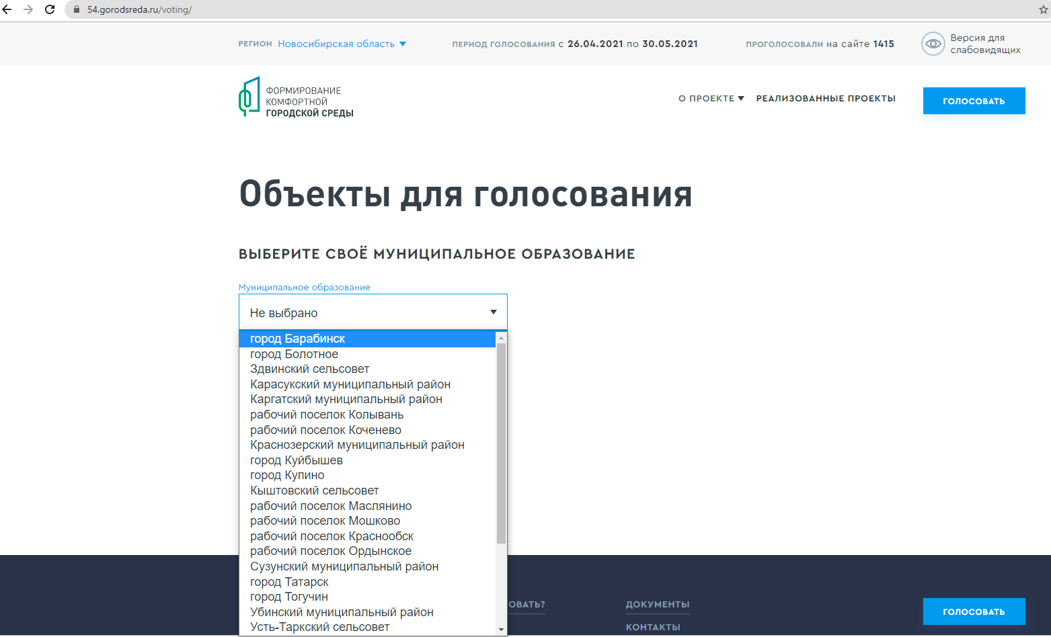

*Рисунок 3 – Страница доступных МО для голосования*

Чтобы проголосовать за понравившийся объект, необходимо нажать кнопку «Узнать подробности и проголосовать» (Рисунок 4). После чего станет доступна страница просмотра информации об объекте (Рисунок 5).

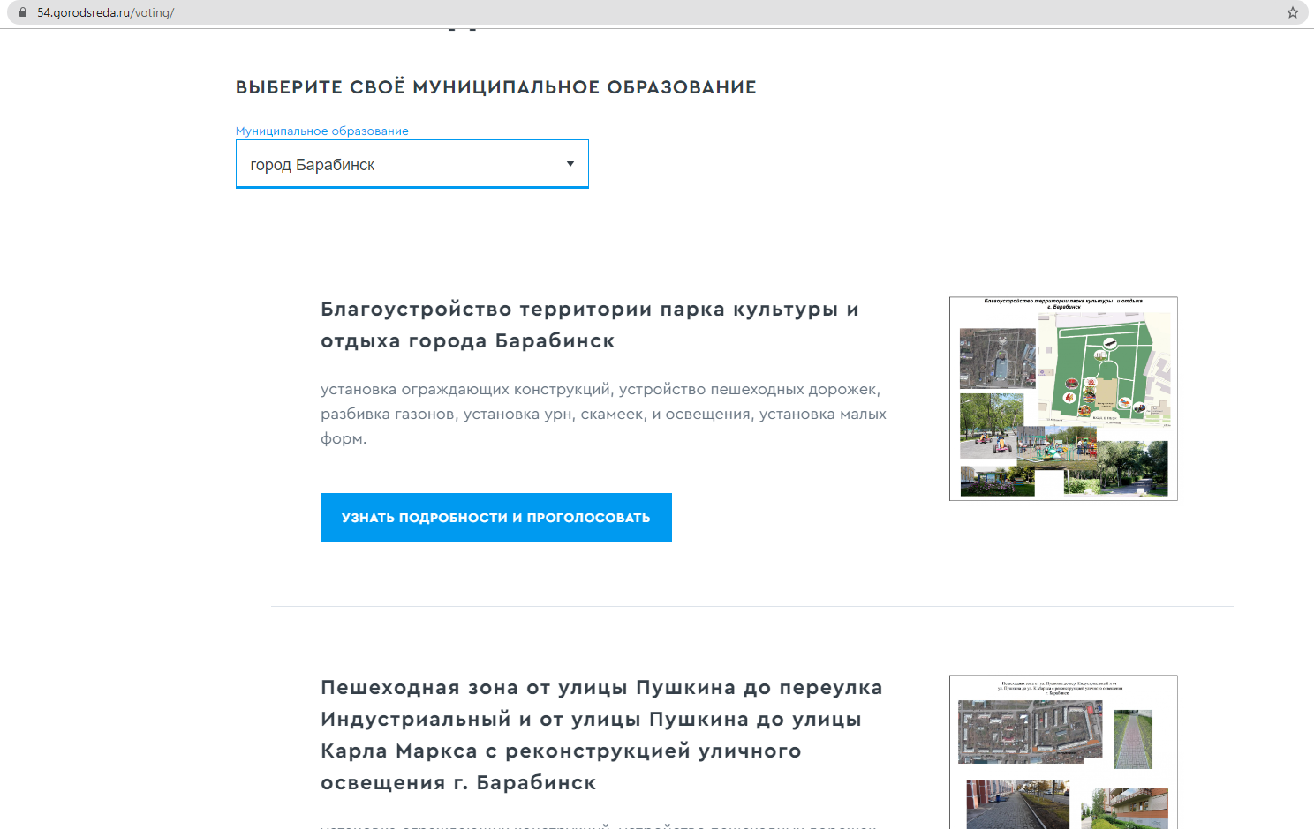

*Рисунок 4 – Переход к информации об объекте*

На странице просмотра информации об объекте гражданин может ознакомиться с информацией о кураторе территории, о количестве проголосовавших за объект, картинками, описанием объекта, нажать кнопку «Голосовать за объект» (Рисунок 5), для перехода к форме регистрации гражданина для голосования (Рисунок 6).

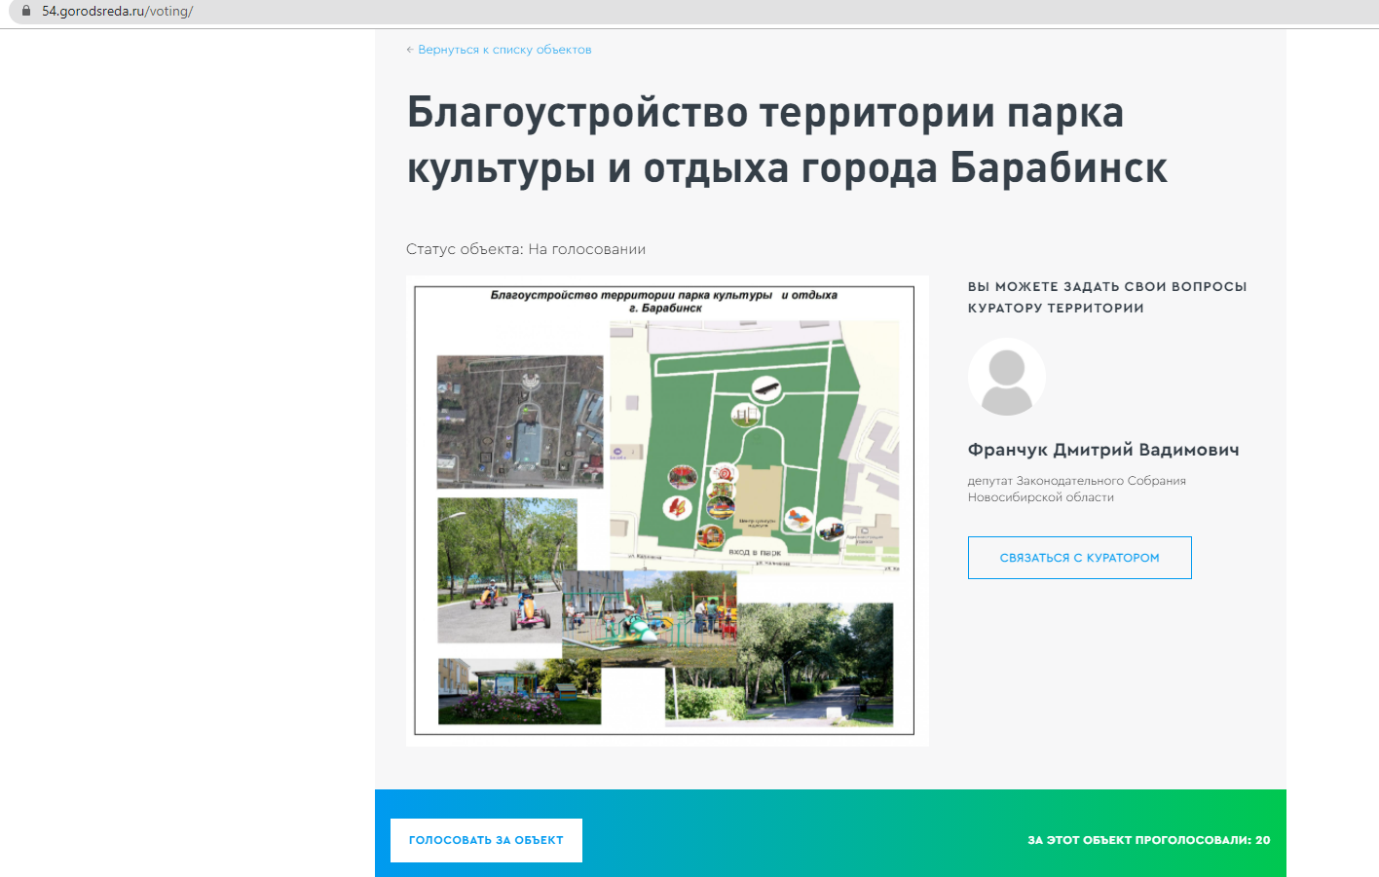.

*Рисунок 5 – Информация об объекте*

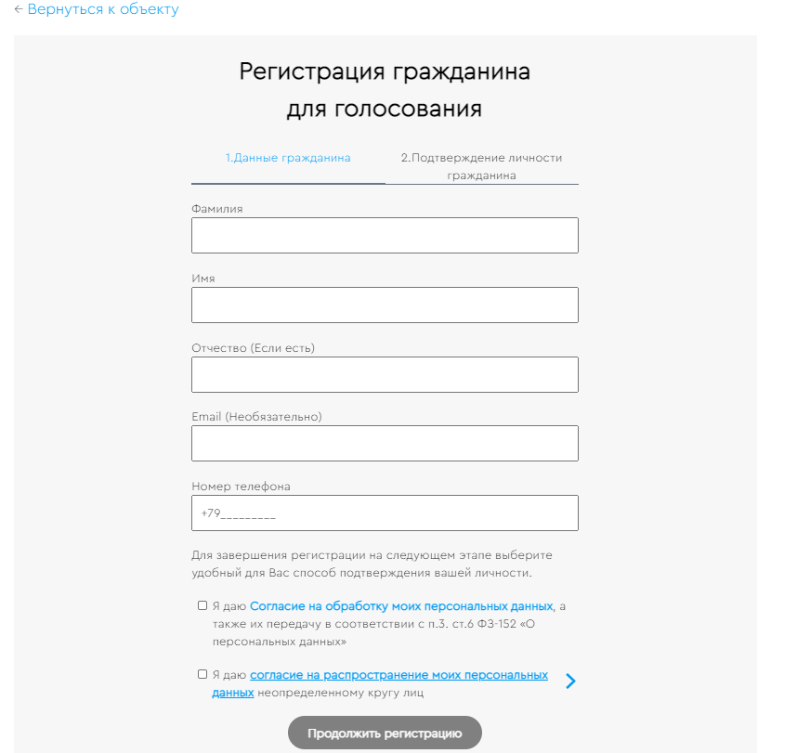

*Рисунок 6 – Форма регистрации гражданина для голосования*

Необходимо заполнить ФИО, электронную почту (**необязательно**), номер телефона, поставить галочку напротив согласия на обработку персональных данных. После заполнения данных кнопка «Продолжить регистрацию» станет активна, как представлено на Рисунке 7.

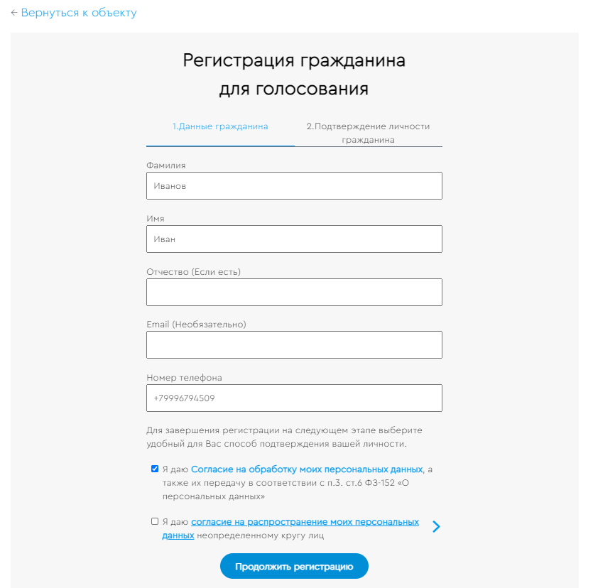

*Рисунок 7 – активная кнопка «Продолжить регистрацию»*

При нажатии на кнопку «Продолжить регистрацию» гражданину станет доступна самостоятельная авторизация на Платформе двумя способами - с помощью Единой системы идентификации и аутентификации (Далее - ЕСИА) и по номеру телефона (Рисунок 8).

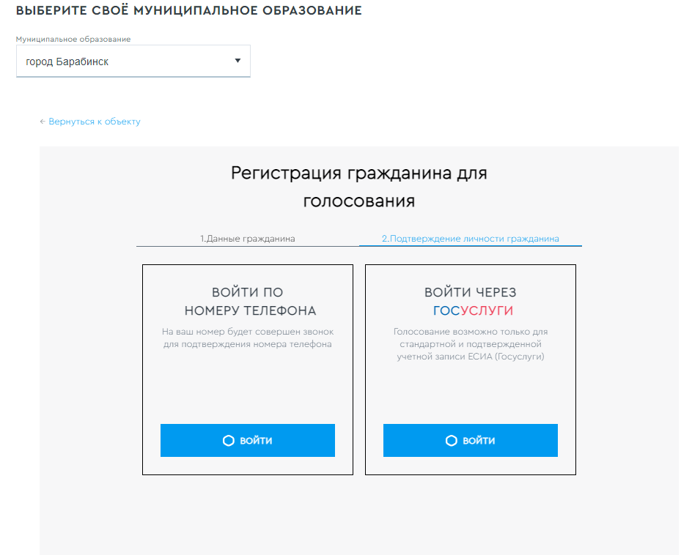

*Рисунок 8 – варианты входа гражданина для голосования*

Для голосования по номеру телефона также необходимо будет подтвердить свой номер телефона. Процедура подтверждения выглядит следующим образом: после ввода номера телефона на него поступает звонок. Для подтверждения номера пользователю необходимо будет ввести на сайте **4 последних цифры входящего номера** (Рисунок 9).

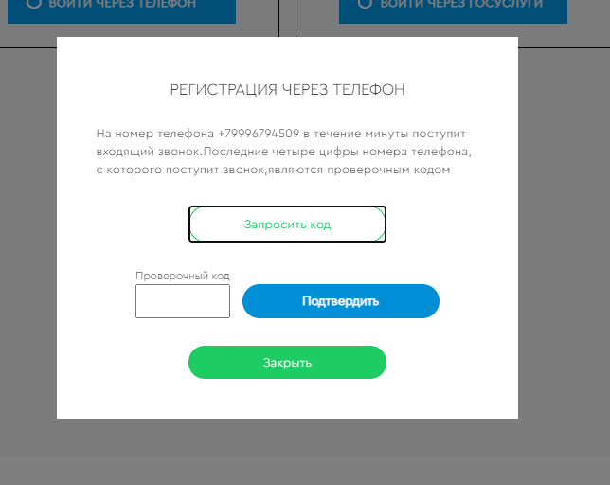

*Рисунок 9 – Регистрация через телефон*

Чтобы зарегистрироваться с помощью ЕСИА необходимо указать телефон, почту или СНИЛС, пароль и нажать кнопку «Войти», как представлено на Рисунке 10.

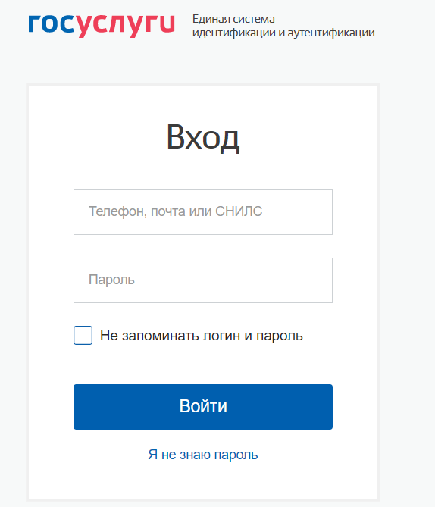

*Рисунок 10 – регистрация с помощью ЕСИА*

После регистрации по номеру телефона или через ЕСИА появится окно об успешном голосовании (Рисунок 11).

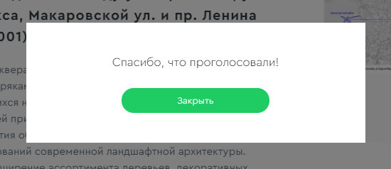

*Рисунок 11 – Окно об успешном голосовании гражданина*